 | Istituto Omnicomprensivo“Montefeltro”  I.C. “A.Battelli” – I.I.S. “M.Vannucci”  Via Giusti - 61028 SASSOCORVARO (PU)  Tel. 0722-76137 – Fax 0722-76261 - C.F. 82006010415  E-mail: omnicomprensivo.montefeltro@provincia.ps.it  Posta certificata: psis00100b@pec.istruzione.it  Sito web: http://www.iis-montefeltro.it | 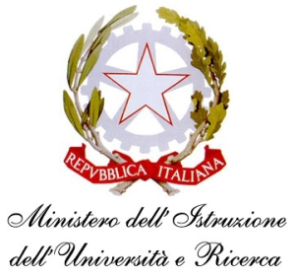

Sassocorvaro, 03/03/2014
Comunicazione n. 268

A TUTTI I DOCENTI

AL PERSONALE ATA
ALL’ASSISTENTE TECNICO
- Luigi Ugolini
AL DSGA

OGGETTO: VARIAZIONE CALENDARIO CORSO DI FORMAZIONE “TIC YOUR SCHOOL”

Si comunicano le variazioni apportate al calendario del corso di formazione “TIC YOUR SCHOOL”.

- Venerdì 21 marzo - dalle ore 15.00 alle ore 18.00 - aula informatica Liceo - venerdì 4 aprile - dalle ore 15.00 alle ore 18.00 - aula informatica Liceo
2° MODULO - ( Gli strumenti off-line e on-line) 3° MODULO- (Gli strumenti on-line avanzati)
- Power point
- Conversione formato PDF in DOC
- Ricercare, utilizzare e interpretare in maniera efficiente le informazioni in rete.
- Scaricare e installare software free per audio e video
- Pinnacle

- Venerdì 11 Aprile - dalle ore 15.00 alle ore 18.00 - aula informatica Liceo
4° MODULO- (Gli ambienti virtuali di apprendimento)
- Servizi di Personal Cloud (“nuvola personale”): google drive, drop box.
- Realizzazione di un semplice sito web

IL DIRIGENTE SCOLASTICO
Dott.ssa Anna Maria Marinai

